ČESKÁ STROJNICKÁ SPOLEČNOST
Novotného lávka 200/5, 110 00 Praha 1
tel.: 221 082 203, mobil: 728 747 242, e-mail: strojspol@csvts.cz,
www.strojnicka-spolecnost.cz
______________________________________________________________________

Česká asociace pro hydrauliku a pneumatiku (CAHP)
odborná sekce ČSS

Vás zve na odborný seminář

Hydraulické systémy tvářecích strojů

ve středu 16. září 2020 od 9:00 hodin

na ČVUT FS, Ústav výrobních strojů a zařízení, Horská 3, Praha 2
v posluchárně A-136 v 1. patře budovy A

PROGRAM

08:30 – 09:00 Registrace účastníků

09:00 – 09:05 Úvod, zahájení semináře
Odborný garant semináře: Dr. Ing. Radim Olšovský MBA

09:05 – 09:20 Představení Ústavu výrobních strojů a zařízení ČVUT
Přednášející: Ing. Tomáš Krannich Ph.D., RCMT

09:20 – 09:55 Uplatnění hydrauliky v lisovnách pro různé typy lisů a technologií
Přednášející: Ing. Petr Jáchym, Hydac spol. s r.o.

09:55 – 10:30 Konvenční hydraulické systémy tvářecích strojů
Přednášející: Ing. Jiří Tlustoš, Bosch Rexroth, spol. s r.o.

10:30 – 10:45 Přestávka

10:45– 11:20 Inovativní hydraulické systémy tvářecích strojů
Přednášející: Ing. Jiří Tlustoš, Bosch Rexroth, spol. s r.o.

11:20 – 12:00 Moderní elektroovládání hydraulických lisů
Přednášející: p. Ladislav Mrázek, Hydac spol. s r.o.

12:00 – 12:15 Diskuze

Dopravní spojení v Praze:
- MHD: Ze stanice metra Karlovo náměstí jeďte tramvají č. 14, 18, 24 do zastávky ALBERTOV, z TRAM zastávky pěšky zahněte vlevo do ulice Albertov, hned zahněte doprava do levotočivé ulice Hlavova a poté zahněte vpravo do ulice Korčákova, na jejímž konci je vlevo vchod do budov ČVUT.
- Automobilem: Z Rašínova náměstí odbočte za železničním mostem (směrem do centra) doprava do ulice Svobodova, pak vlevo do ulice Vinařického, doprava do ulice Na Slupi, vlevo do ulice Albertov, kde pak odbočíte doprava do levotočivé ulice Hlavova a poté vpravo do ulice Korčákova, kde zaparkujete vlevo podél budovy ČVUT.
- Na adrese Horská 3 cesta k posluchárně č. A-136 bude označena šipkami. Počítejte, prosím, s tím, že se jedná o zónu 2 a je třeba hradit parkovné 15,-/ hod. (prostor i parkovací automaty jsou v dostatku).

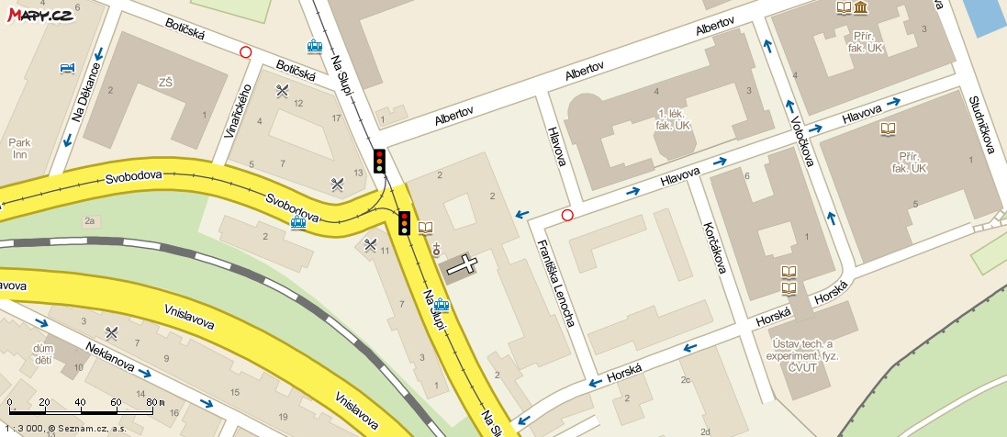
TRAM zastávka Albertov
Horská 3, budova B ČVUT
budova A, posluchárna A-136

Organizační garant semináře:
Česká strojnická společnost, Novotného lávka 200/5, 110 00 Praha 1 - paní Hana Valentová
tel.: 221 082 203; mobil 728 747 242; e-mail: strojspol@csvts.cz
Doporučujeme též sledovat webové stránky ČSS: www.strojnicka-spolecnost.cz a www.cahp.cz

Příjem přihlášek a dokladů o úhradě vložného:
Nejpozději do 8.9.2020 - na sekretariátu ČSS e-mailem nebo poštou. Pokud nemůžete zaslat přihlášku a potvrzení o platbě do uvedeného termínu, informujte nás telefonicky nebo e-mailem. Po domluvě lze vložné uhradit hotově při prezenci.
! Zaslání přihlášek platí i pro členy ČSS !

Účastnický poplatek:

Členové ČSS a studenti (při předložení indexu nebo jiného studijního dokladu) ……………… zdarma
ostatní ........................................................................................................................... 300,- Kč
Výše vložného je stanovena dohodou podle zákona č. 526/90 Sb. o cenách.

Vložné za nečleny ČSS uhraďte nejpozději do 8.9.2020

na účet České strojnické společnosti, IČ: 00506443
č. účtu 46536011/0100 u KB Praha 1, Spálená 51
variabilní symbol .............. 867
konstantní symbol............. 308
Dodavatel – Česká strojnická společnost není plátcem DPH!
Potvrzení o platbě obdrží účastníci při registraci!

Přihláška na seminář
OA č. 867 ČSS – Valentová

Seminář „Hydraulické systémy tvářecích strojů“
konaný v Praze, 16.9.2020

Titul, funkce, jméno a příjmení účastníka:
Název organizace:
IČ / DIČ:
Adresa:
PSČ:
telefon: e-mail:
Jména dalších účastníků (funkce):
celkový počet účastníků na seminář:
datum: podpis:

